实验室安全视频课程学习平台

一、电脑端

1.系统登录网址：https://ehs.cpu.edu.cn/lsms/login（推荐使用Chrome浏览器），统一份认证登录（填写学号和密码）

2.“安全教育”——“在线学习平台”——点击课程图标——点击“去学习”或在章节处点击“学习”
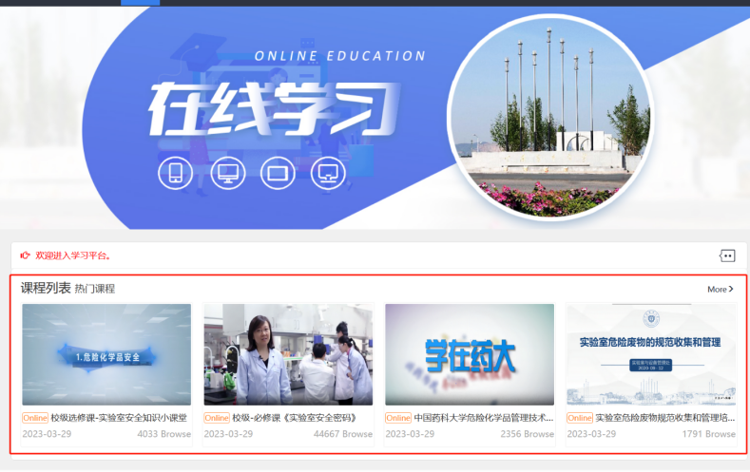
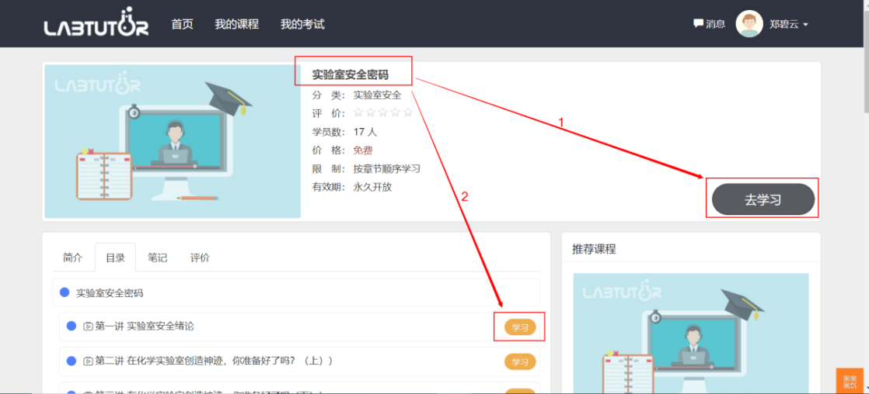

二、手机端

1.登录：微信扫描二维码，统一身份认证登录

2.“掌上实验室”——“在线学习”——点击课程图标——点击“去学习”或在章节处点击“学习”

